**通用建模标准规范**

**1.单位**

操作之前要检查单位设置，单位统一为：1单位=1米，如图:

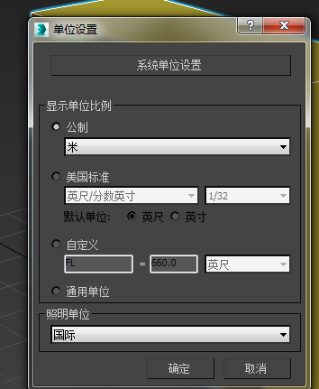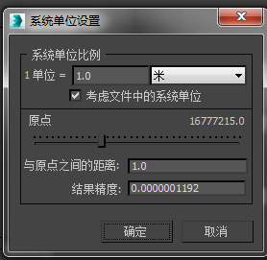

此处截图为3DMAX中文版，英文版单位设置为：Meters。

之后对侠客模型进行缩放，使每位侠客的身高符合现实中人类身高。可根据角色特点酌情夸张一点。

**2.坐标规范**

模型每个多边形的各项坐标要求归零，轴坐标归零。即世界坐标轴下，位移坐标为0,0,0。旋转坐标为0,0,0.缩放比为100,100,100。

如图：

位移：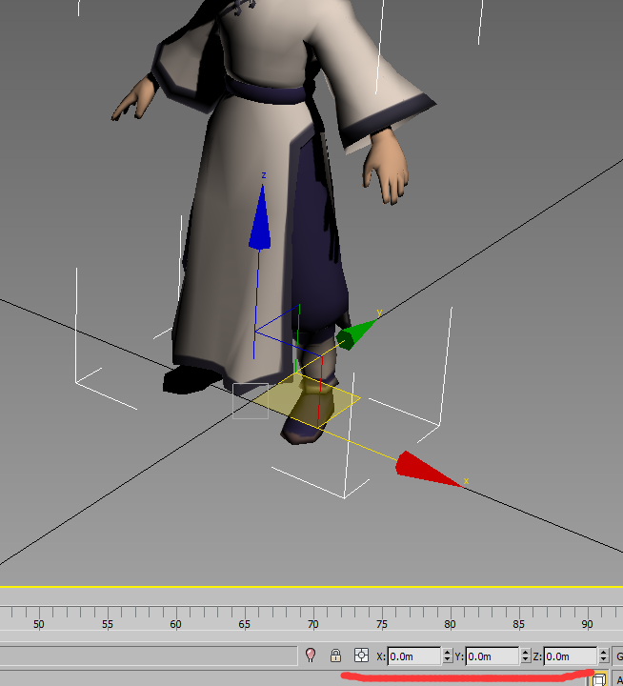

旋转：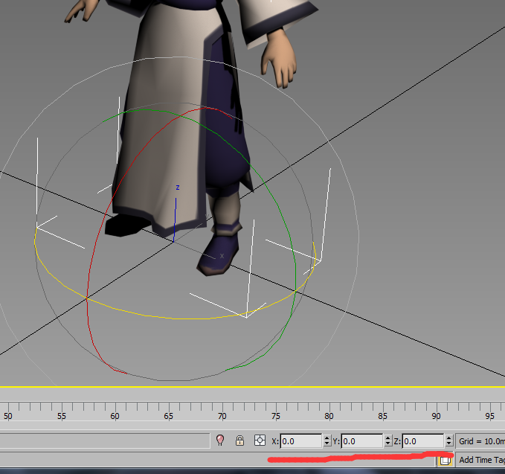

缩放：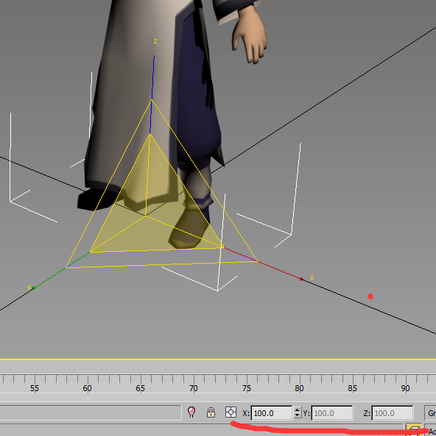

**3.模型制作规范**

**面数：**保证旧侠客模型面数为3000-3500四边面，如有超过，请酌情减面。

**法线与光滑组：**保证模型法线与光滑组的正确。

**材质贴图：**因项目需求，旧模型并未展开UV，而是直接对mesh面进行上色。新需求需要对旧模型进行UV展开，并绘制贴图。贴图尺寸为512*512，新贴图无需进行细节绘制，只需根据原画，进行简单的颜色填充即可（参考旧模型）。

绘制贴图时会遇到服装边缘色块出现严重锯齿的情况，可把该部分UV展成矩形，即可避免。如图：